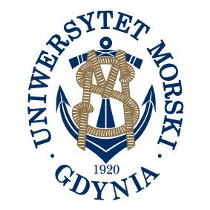

Gdynia, 17 czerwca 2026 r.

ODZNAKI HONOROWE

Na podstawie § 3, ust. 7 Regulaminu Kompanii Reprezentacyjnej Uniwersytetu Morskiego w Gdyni z dnia 17 stycznia 2019 r. JM Rektor przyznał Odznaki Honorowe za wzorową, sumienną i wieloletnią służbę w Kompanii Reprezentacyjnej UMG.

Odznaką Honorową zostali wyróżnieni:

- Mateusz Garbowski
- Anton Petrunin
- Anna Nebavsia

